1.c++将其他类型转化为字符类型，c++11新引入to_string().
2.分割字符用输入流，isstringstream
vector<string> make(string& s)
{
vector<string> result;
istringstream iss(s);
string word;
while (iss >> word) { result.push_back(word);}
return result;
}
- lambda表达式实际上是一个匿名函数对象（fang）。
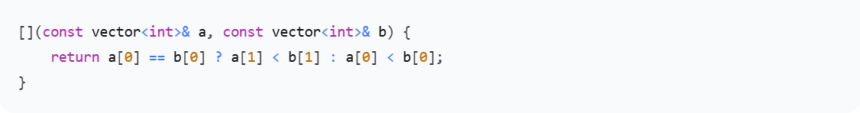
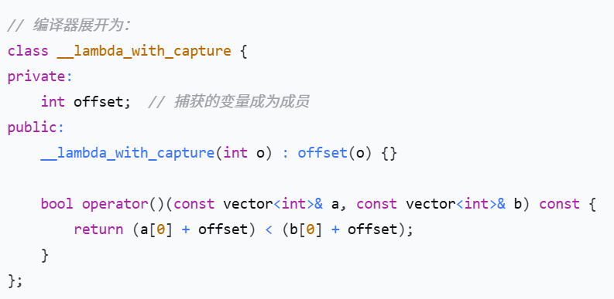
- 函数对象（仿函数）：函数对象是重载了 operator() 的类对象，可以像函数一样被调用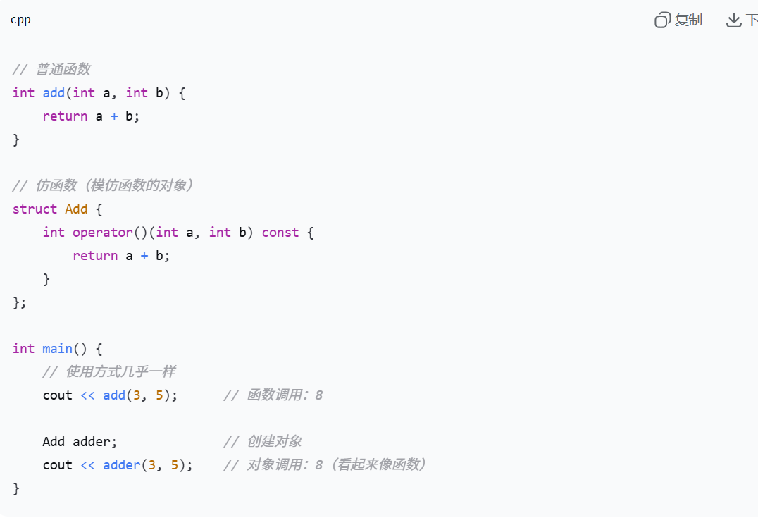
5.函数指针和函数对象的差别，现代c++优先用lambda表达式。
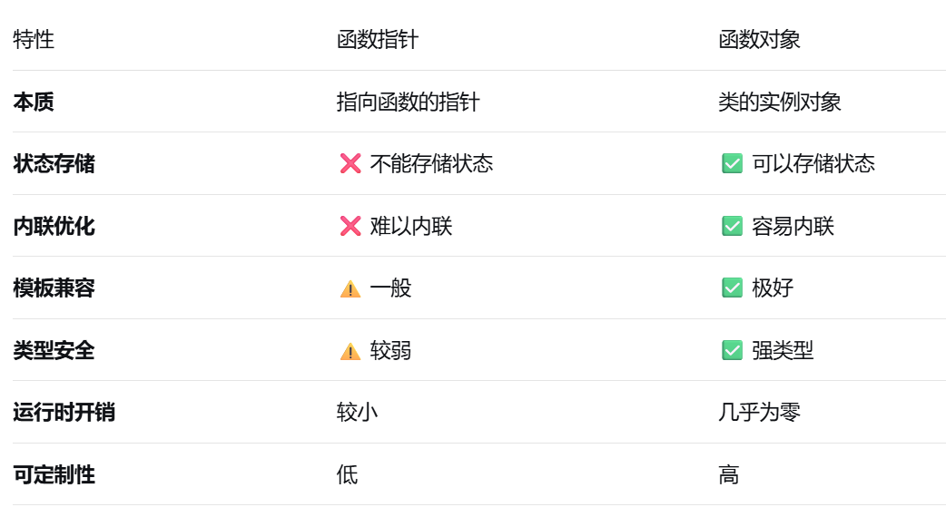
- shared_ptr和weak_ptr
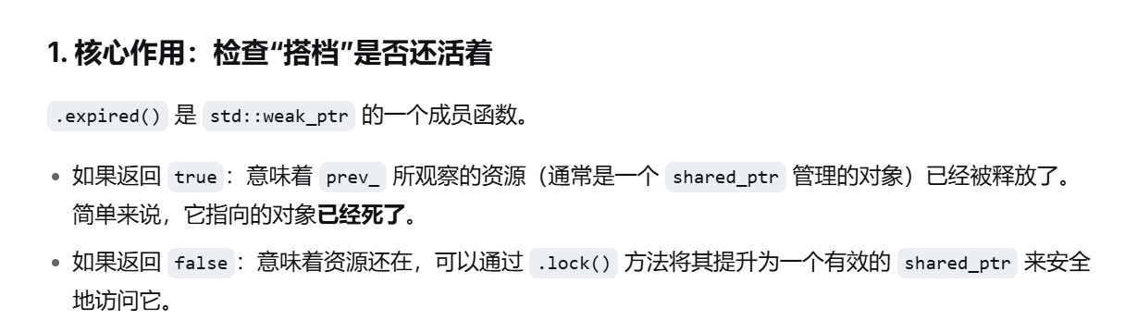
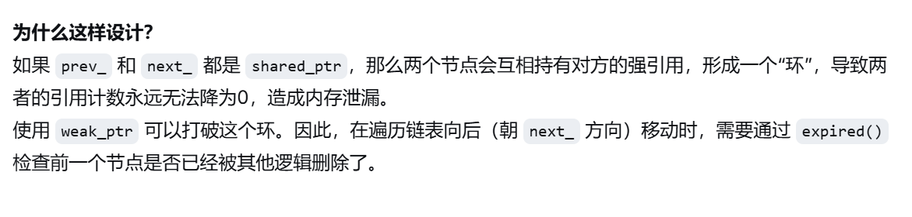
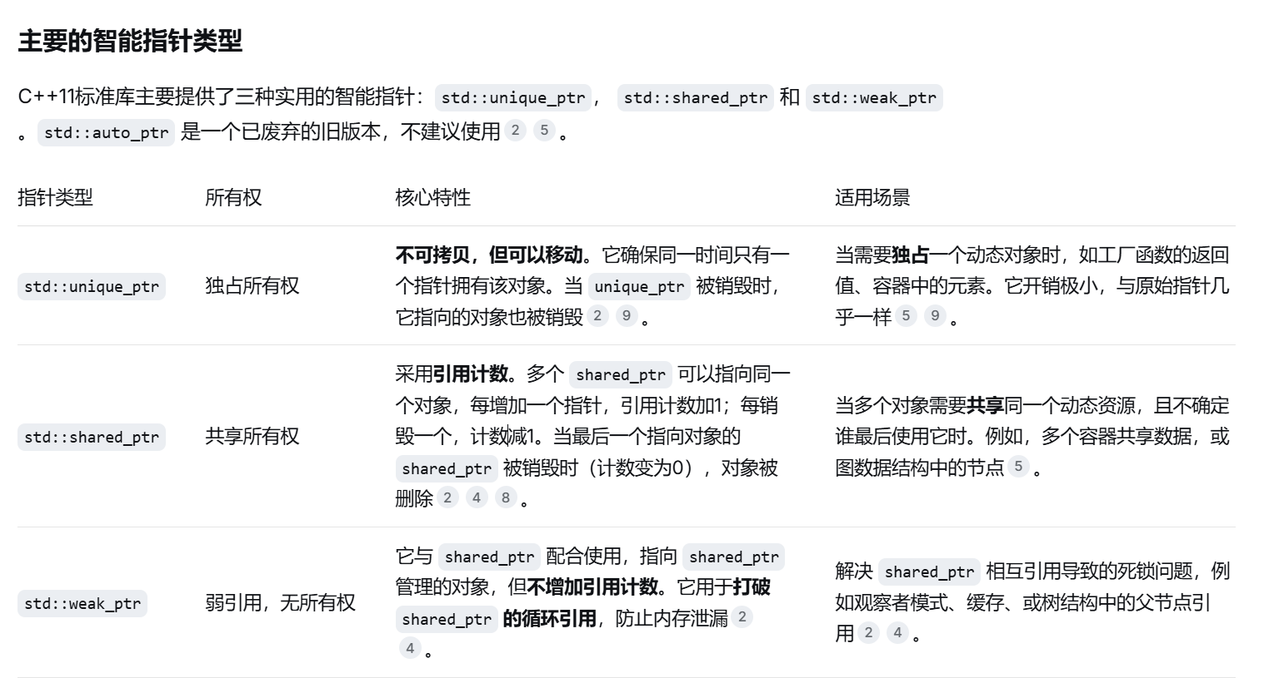
n=23311和一个数组（2、4、9），求用这个数组能小于组成n的最大数22999
- 类对象调用成员函数的底层原理
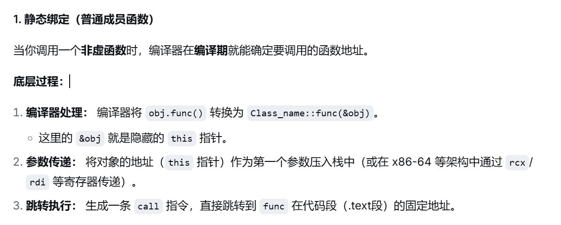
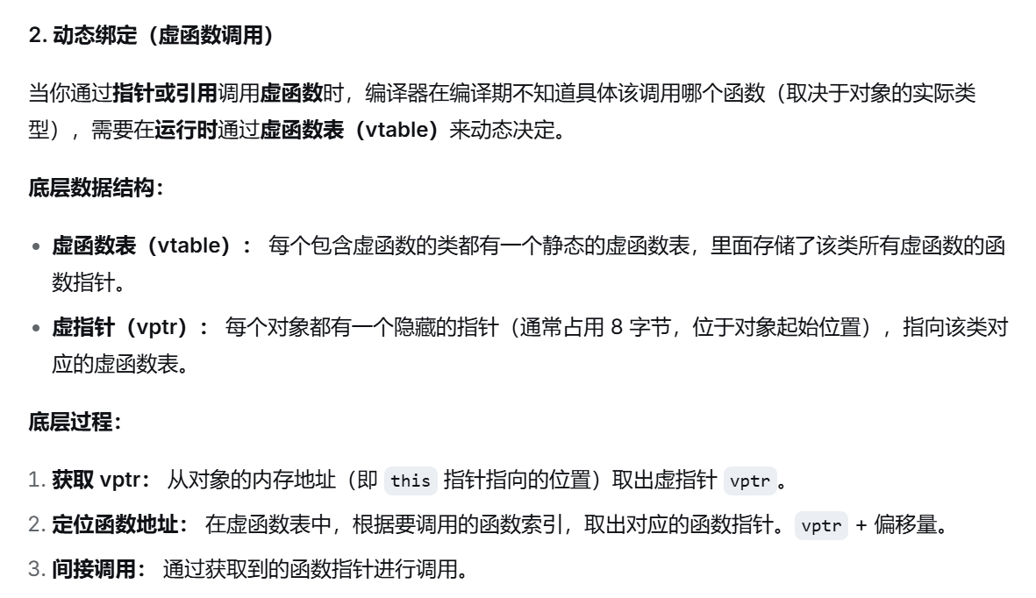
- union的用法
union（联合体/共用体）是一种特殊的数据类型，它允许在同一块内存空间存储不同的数据类型。
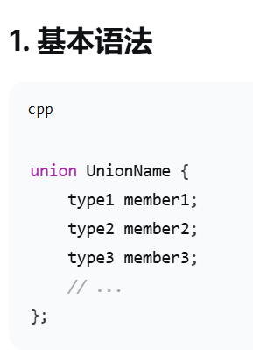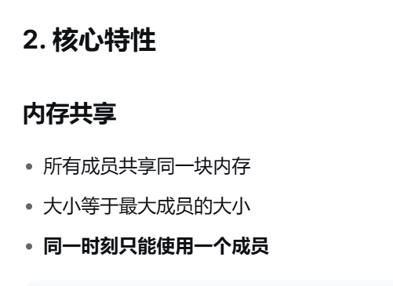

- 引用的本质是指针常量，所有的指针操作编译器都帮我们做了。

- 条件编译语句
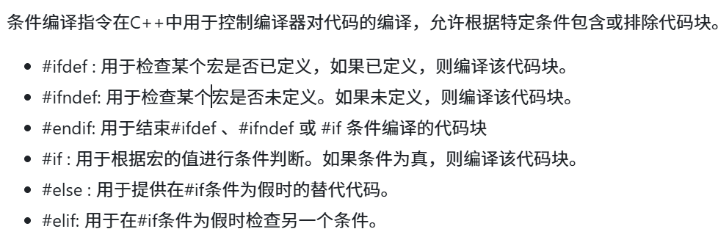
现在大多数都用#pragma once 代替
- 委托构造函数
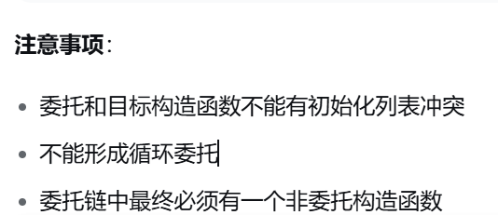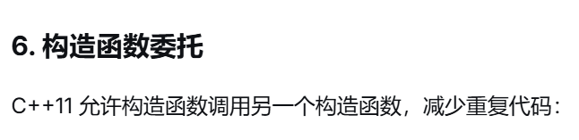
- {}和()的初始化区别
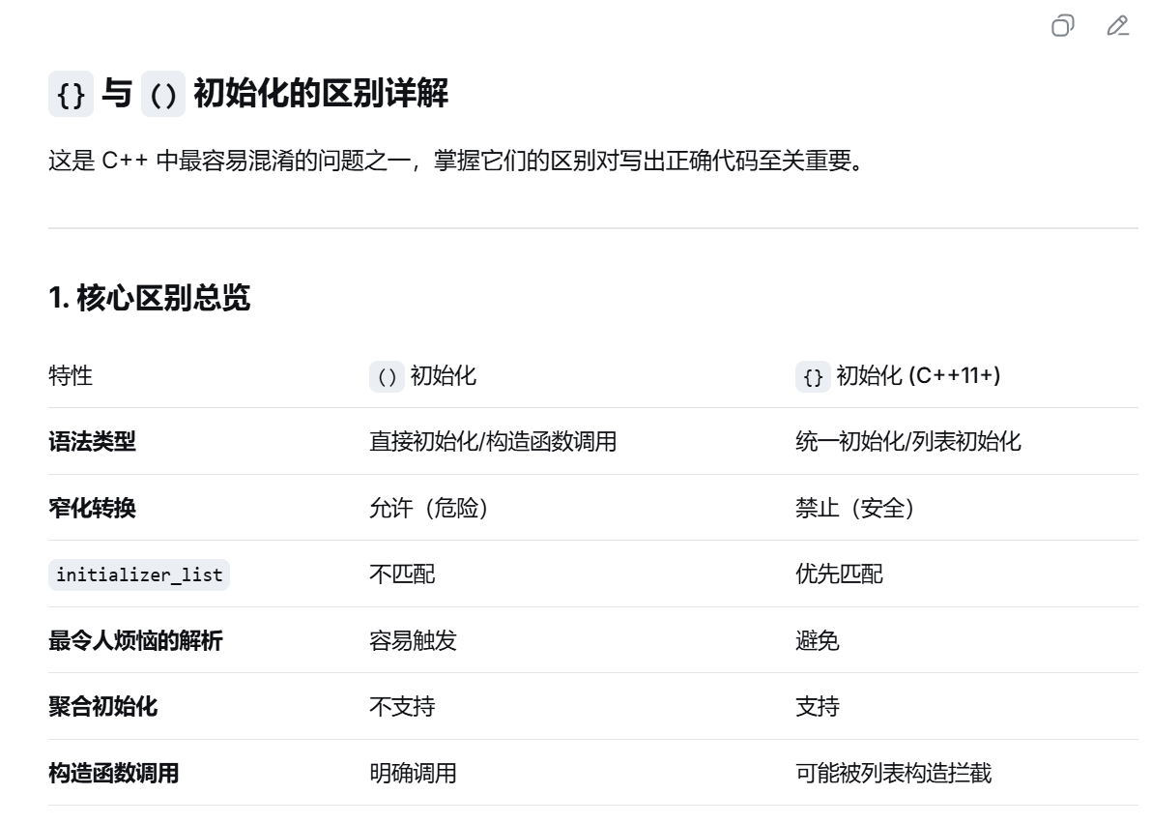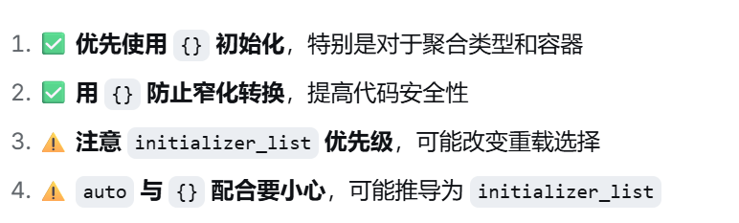
（）的优点：
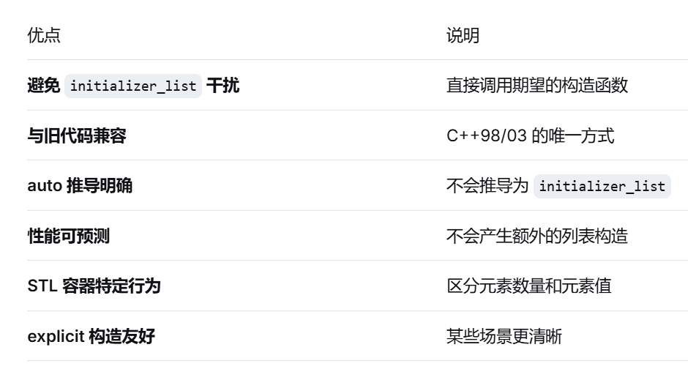
- 拷贝构造函数的形参不可以使用传值的方式，不然会无限递归，栈溢出
- 重载强制类型转换函数
Explicit operator 数据类型() const 不可有返回类型
- CClock& operator ++();前++
CClock operator++(int ); 后++;
- 基类的构造函数和析构函数不可以被继承；
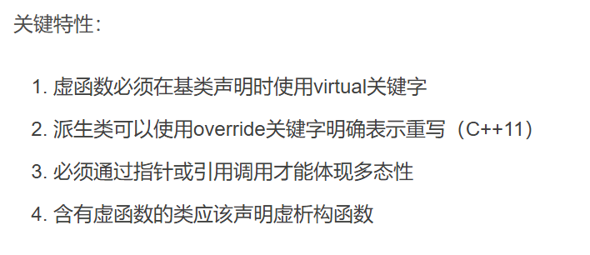

- 虚继承的原理
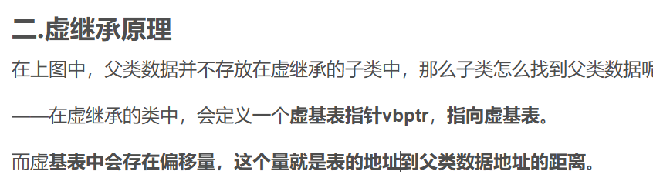
17.

